Pintos Project 1: User Program (1)

담당 교수: 김영재
이름: 백종환
학번: 20201587
개발 기간: 9/13 ~ 9/24

- 개발 목표
- 해당 프로젝트에서 구현할 내용을 간략히 서술.
- User program을 실행하기 위해 main함수에서 프로그램을 돌리기 위해 argument passing을 하여 user stack에 쌓고 user program이 kernel mode를 이용하기 위해 system call을 하고 kernel에서 system call handler를 구현하여야 한다. 이 때 다른 memory를 access하지 않기 위해 protect하는 방법도 구현해야 한다.
- 개발 범위 및 내용
  - 개발 범위
- 아래 항목을 구현했을 때의 결과를 간략히 서술
- Argument Passing
- Program을 실행할 때 입력한 명령줄의 argument들을 parsing하고 user stack에 저장하여 User program을 stack에 있는 내용을 통해 실행할 수 있다.
- User Memory Access
- User program에서 memory를 system call을 통해 access할 때 유효한 주소인지 확인하여 kernel 또는 다른 user program의 memory에 access 하지 않도록 한다.
- System Calls
- User program이 kernel의 기능을 사용할 수 있도록 하는 것으로 이를 통해 kernel이 제공하는 프로세스 생성, 메모리 접근 등의 기능을 이용할 수 있다.
  - 개발 내용
- 아래 항목의 내용만 서술 (기타 내용은 서술하지 않아도 됨.)
- Argument Passing
  - 커널 내 스택에 argument를 쌓는 과정 설명
process.c의 load함수에서 구현이 되었다. 우선 입력받은 file_name을 공백을 기준으로 parsing을 하여 list에 저장한다. 이 list를 역순으로 하여 인자들을 80x86에 규약에 따라 argument들과 주소를 저장한다.
- User Memory Access
  - Pintos 상에서의 invalid memory access 개념을 간략히 설명
User program이 자신에게 할당되지 않은 메모리 영역에 access하는 것으로 kernel memory나 다른 process의 memory에 접근하거나 mapping되지 않은 page에 접근하려고 하는 것이다.
  - Invalid memory access를 어떻게 막을 것인지 설명
is_valid_user_pointer()를 이용해서 막는데 이것은 포인터가 null값이거나 is_user_vaddr()을 통해 user virtual address에 속하는지 pagedir_get_page()을 통해 페이지 테이블에 올바르게 mapping됐는지를 확인한다.
- System Calls
  - 시스템 콜의 필요성에 대한 간략한 설명
User program이 kernel의 기능을 이용할 수 있도록 하는 인터페이스로 kernel이 시스템의 자원(memory, cpu)등을 관리하기에 user program이 직접이 자원들을 사용한다면 시스템이 불안정해지므로 user program이 kernel에 요청을 보내 kernel이 자원에 접근한 뒤 요청한 작업을 수행하고 반환한다.
  - 이번 프로젝트에서 개발할 시스템 콜에 대한 간략한 설명 (하나의 시스템 콜 당 최대 3문장으로 간략히 설명; 3문장을 넘길 정도로 길게 작성하지 말 것)
- Halt: 시스템을 즉시 종료하는 것으로 show_down_power_off를 통해 구현하였다
모든 프로세스를 중지하고 os를 종료한다.
- Exit: 현재 실행 중인 thread 종료상태를 저장하고 종료 시킨다. 이 종료상태는 나중에 parent thread가 확인할 수 있다.
- Exec: 새로운 thread를 실행하는 기능을 수행하는 것으로 file name을 받아 이에 해당하는 user program을 실행한다. 반환값은 새로 생성된 thread id이다.
- Wait: 자식 thread가 종료될 때까지 부모 thread를 대기시키는 것으로 자식 thread의 id를 받아 이 thread가 종료될 때까지 대기한다. 부모 thread는 자식 thread의 종료상태를 받아 확인한다.
- Write: file descriptor와 buffer, size를 받아 fd에 데이터를 기록하는 것으로 이번 프로젝트에서는 STDOUT만 구현하여 콘솔에 출력하였다.
- Read: Write와 유사한 것으로 STDIN으로 데이터를 받아 buffer에 저장하였다.
- Fibonacci: argument로 받은 n번째 피보나치 수를 계산하는 것을 kernel에 요청한다.
- Max_of_four_int: argument로 4개의 정수를 받아 그 중 최댓값을 반환하는 system call이다.
  - 유저 레벨에서 시스템 콜 API를 호출한 이후 커널을 거쳐 다시 유저 레벨로 돌아올 때까지 각 요소를 설명
    - User program이 write, read, exec등의 system call을 호출한다. 이 때 시스템 콜 번호와 argument를 스택에 저장한다.
    - System call 인터럽트를 발생시킨다. Int $0x30을 통해 cpu를 이를 받아 kernel mode로 전환한다.
    - Kernel이 system call handler를 통해 스택에 저장된 system call 번호와 argument들을 읽어 system call number에 해당하는 함수를 호출하여 실행한다.
    - 작업을 완료하면 eax 레시스터에 결과 값을 저장한다.
    - User mode로 돌아가 결과 값을 확인하고 프로그램 실행을 이어나간다.
- 추진 일정 및 개발 방법
  - 추진 일정
- II. A.의 개발 범위를 포함하여 구현 내용에 대한 일정 작성
- Argument passing
- 9/13 ~ 9/15: 명령줄 인자를 parsing하여 list에 저장함
- 9/15 ~ 9/17: list에 저장한 것을 역순으로 하여 stack에 저장함
- User Memory Access, System Calls
- 9/18 ~ 9/20: halt, exit등 간단한 system call handler구현 user memory access에서 pointer값이 null값과 user address에 해당하는 지
- 9/20 ~ 9/24: exit, exec, wait, read, write, 추가 system call 모두 구현 , user memory access에서 page mapping을 확인하는 것을 추가
  - 개발 방법
- II. B.의 개발 내용을 구현하기 위해 어느 소스코드에 어떤 요소를 추가 또는 수정할 것인지 설명. (함수, 구조체 등의 구현이나 수정을 서술)
- Argument passing
userprog/process.c 파일의 load()를 수정하였다. Pintos 자료구조인 list인 활용하여 argument들을 저장하였다. Argument를 parsing하기 위해 strtok_r 함수를 이용해 공백을 기준으로 parsing하였다. User stack에 저장하는 것을 구현하기 위해서 list를 역순으로 한뒤 80x86 규약에 맞게 stack pointer의 값을 변화시켜서 stack에 저장하였다.
- User Memory Access
userprog/syscall.c system call handler를 이용할 때 is_valid_user_pointer()를 추가하여 pointer가 null값인지 user address에 해당하는지 page가 mapping되는지를 확인하여 invalid memory access를 막았다.
User adrress인지 확인하기 위해 threads/vaddr.c의 is_user_vaddr()를 사용하였고
Page mapping을 확인하기 위해 userprog/pagedir.c의 pagedir_get_page()를 사용하였다.
- System Calls
Userprog/syscall.c의 system call handler를 처리하기위해 각각의 system call에 따른 function들을 구현하였다. 이 때 is_valid_user_pointer를 활용해 각각의 pointer들이 valid한지 확인하고 f->eax에 hanlder가 처리하고 난 뒤의 결과값을 저장하였다.
- 또한 추가적인 fionacci, max_of_four_int 를 구현하기 위해 lib/syscall-nr.h에 system call을 추가하고 max_of_four_int의 경우 argument의 수가 4개 이므로 lib/user/syscall.c에 syscall4를 추가하였다.
- 또한 wait, exit를 실행할 때 exit status 및 child_list와 semaphore를 이용하기 위해 threads/thread.h에 thread 구조체에 children_list, childe_elem, parent, exit_status, semaphore wait, exit를 추가하였다. 그리고 thead.c의 이 변수들을 사용하기 위한 코드를 추가하였다.
- 연구 결과
  - Flow Chart
- II. B. 개발 내용에 대한 Flow Chart를 작성
- Argument Passing
- 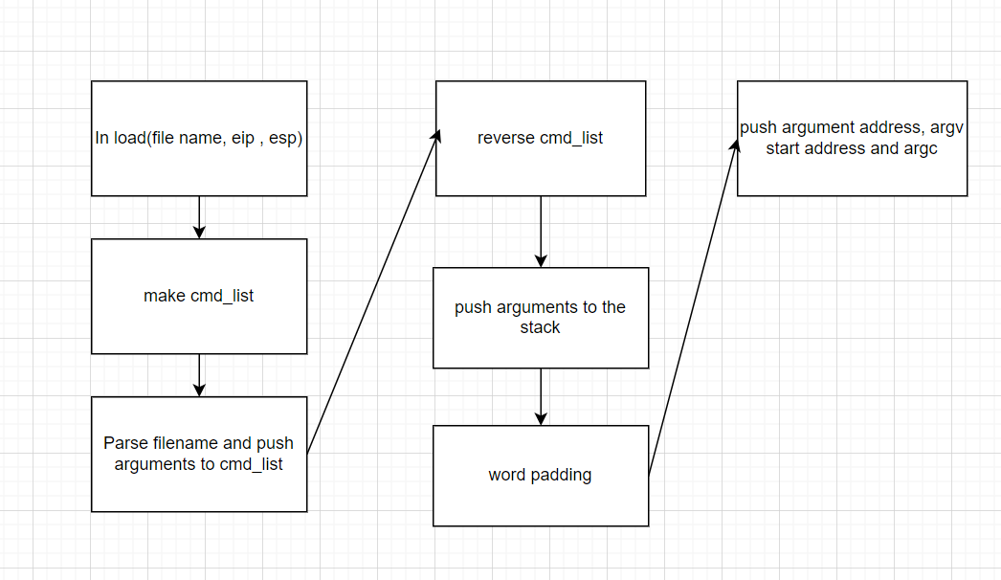
- User Memory Access
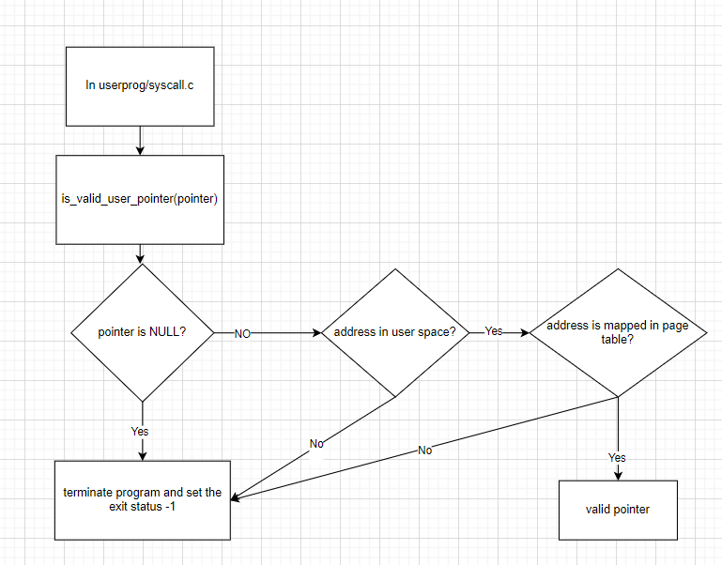
- System Calls
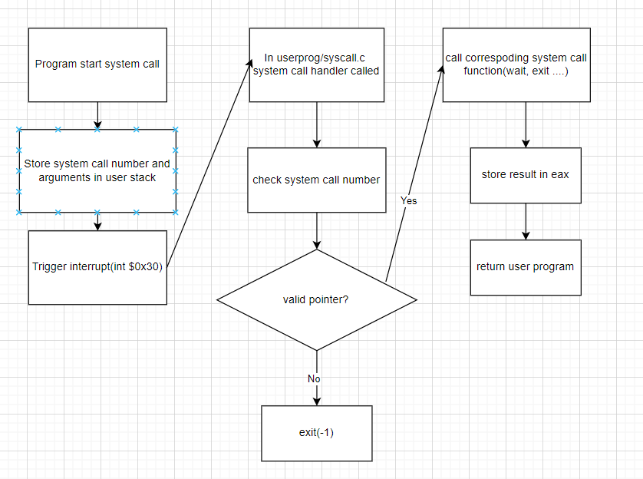
  - 제작 내용
- II. B. 개발 내용의 실질적인 구현에 대해 코드 관점에서 작성.
- 구현에 있어 Pintos에 내장된 라이브러리나 자체 제작한 함수를 사용한 경우 이에 대해서도 설명.
- 개발상 발생한 문제나 이슈가 있으면 이를 간략히 설명하고 해결책에 대해 설명.
- Argument Passing
- userprog/process.c load()에서 수행
- 1. 공백에 따라 command argument들 parsing
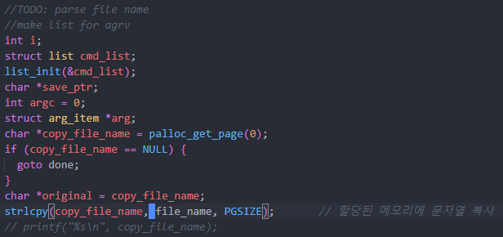
  - Pintos 내장 data structure인 list를 사용
  - file_name을 변화시키지 않고 arguments parsing하기 위해 copy_file_name 변수를 page_get_page(0)로 할당함
  - 그 후 file_name을 copy함
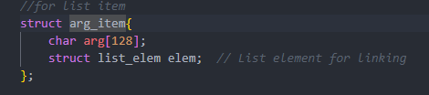
  - 또한 list item structure인 agr를 선언해 argument를 저장하기 위한 변수와 list_elem을 저장함
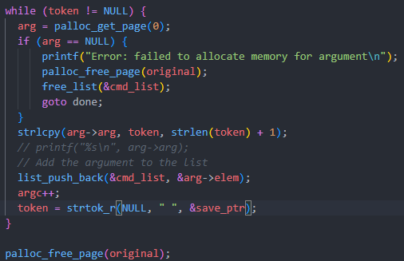
  - 각각의 argument item을 할당하고 실패하면 할당한 모든 것을 free하고 프로그램을 종료시킴
  - Page 할당에 성공하면 strtok_r 함수를 이용해 공백에 따라 argument를 parsing하고 list에 push함
  - 이 때 copy_file_name을 parsing할 때 이 변수가 변하여 free할 때 문제가 생김 이를 해결하기 위해 original이라는 변수를 선언해 free를 하였음.
- 2. Parsing arugment들을 80x86 convention에 따라 user stack에 저장하기

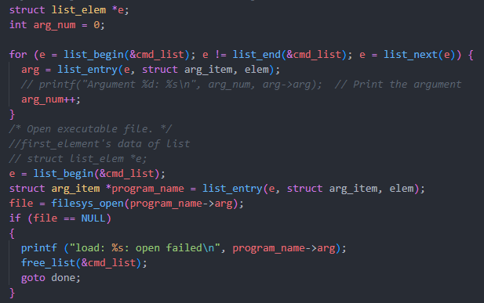
  - Argument의 개수를 세고 list의 첫번째 item의 원소는 program name을 저장하고 있으므로 이를 가져와 file을 open함
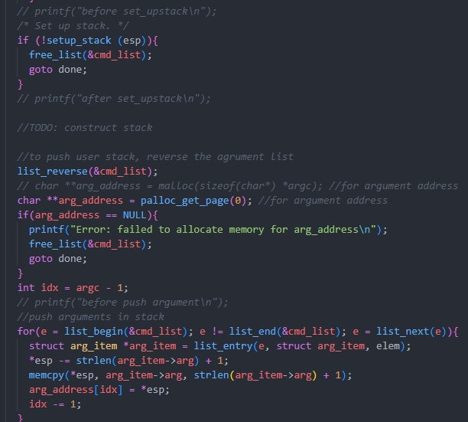
  - Stack에 저장하기위해 setup_stack을 함
  - Command argument들은 역순으로 저장되어야 하므로 list_reverse()를 이용하여 list를 역순으로함
  - Command agrument들의 주소를 저장하기 위한 변수인 arg_address의 page를 할당함
  - Reversed된 list를 이용하여 esp를 argument의 길이에 맞게 크기를 줄어나가며 len + 1은 ‘\0’을 위한 것, memcpy를 활용하여 스택에 저장함
  - 그리고 arg_address에 argument가 저장된 스택의 주소를 저장함
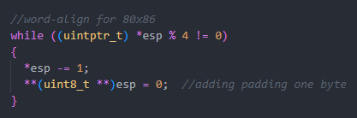
  - 80x86 convention에 따르기 위해 주소값이 4의 배수가 되어야 하므로 4의 배수가 될 때까지 padding byte를 추가함
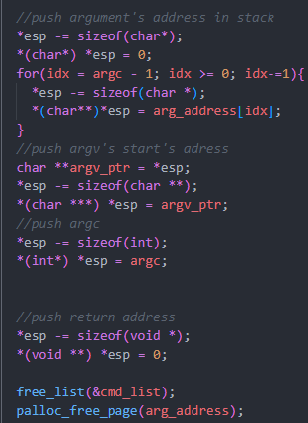
- Argument address를 역순으로 push함
- argument의 주소값이 저장되어 있는 argv배열의 시작주소를 저장함
- return address를 저장하고 마무리함
- load함수에서 인자로 전달되는 file_name은 ‘\bin\ls -al’과 같이 program name뿐만 아니라 argument들도 모두 포함하므로 이를 해결하기위해 program name만을 사용하여 file을 오픈함
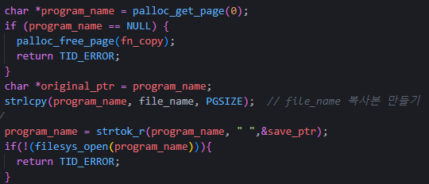
  - 또한 program execute에서도 file name에서 program name을 parsing함
- User Memory Access
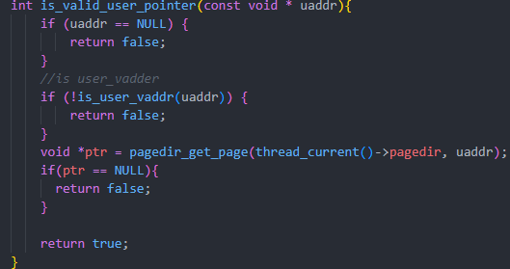
  - System call로 넘어온 argument들의 pointer가 null값이거나 user space에 해당하지 않거나 page에 mapping되지않은 것이면 false를 반환하여 프로그램을 종료시킴
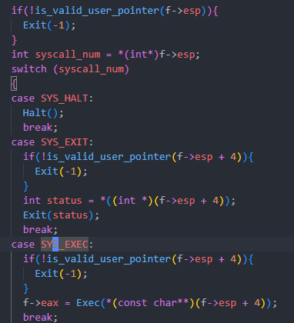
  - 각각의 argument에 대해 모두 실행하고 있음
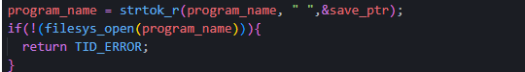
  - userprog/process.c의 process_execute()함수로 program_name에 해당하는 파일이 없으면 오류를 반환함
- System Calls
- 이번 프로젝트에서 개발한 시스템 콜을 구현 관점에서 상세히 서술.
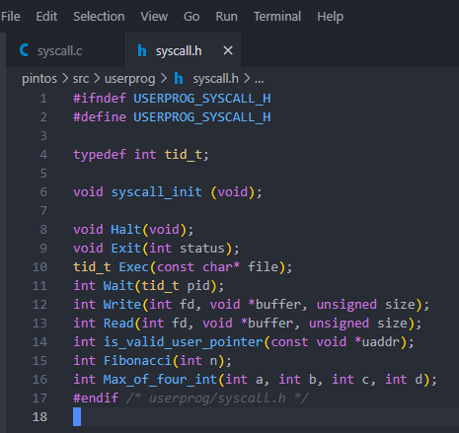
  - userprog/syscall.h에 system call handler에 사용할 함수들을 선언함
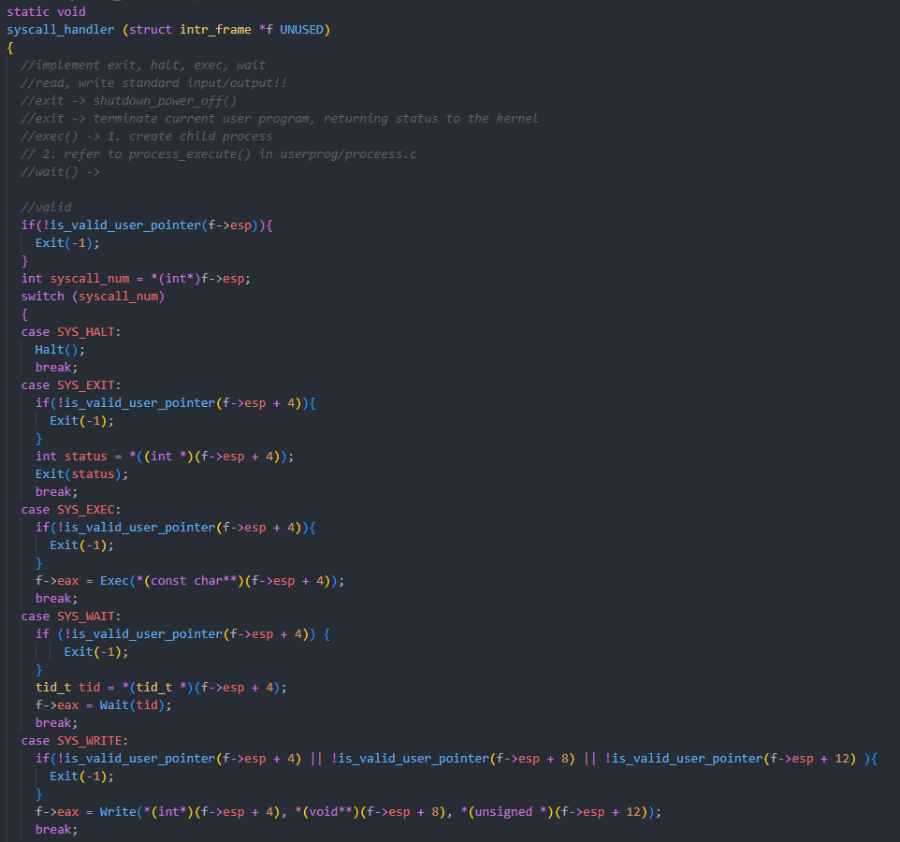
  - userprog/syscall.c syscall_handler에서 user stack에서 sycall number, argument들을포인터로 받아서 syscall number에 따라 switch문을 통해 처리함
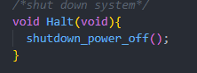
  - halt syscall의 경우 간단하게 shutdown_power_off()를 호출하여 시스템을 종료함
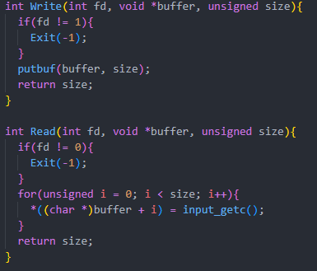
  - write, read의 경우 standard input, ouput만 구현하였음
  - buffer에 입력받은 것을 쓰거나 buffer에 씀
  - buffer의 사이즈를 반환함
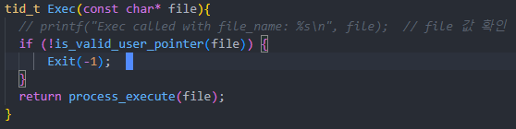
  - exec syscall을 처리하기 위한 함수로 file이름을 받아 process_excute를 호출하고 child thread를 만들어 실행한다 이때 만들어진 child thread의 id를 return하는 함수이다.
  - 이 때 parent thread가 child thread를 만들고 wait한다
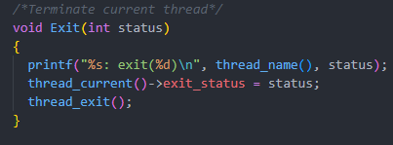
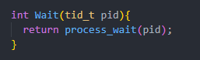
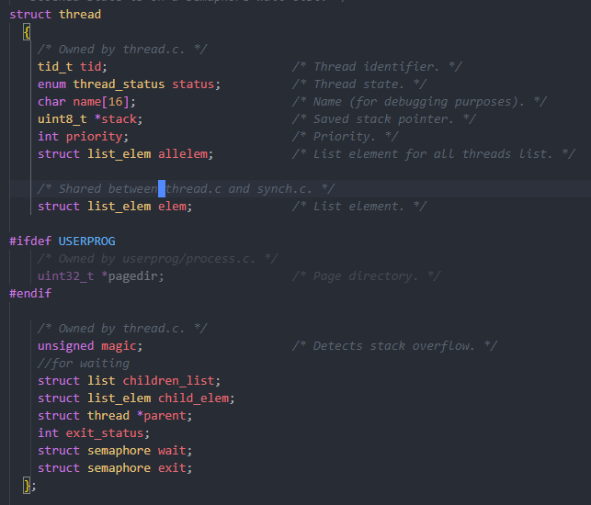
  - exit system call의 경우 thread가 종료될 때의 상태를 저장해야 하므로 thread 구조체에 exit_status 변수를 추가하였다.
  - wait system call의 경우 parent thread가 child thread의 id를 입력받아 이것이 종료될 때까지 기다리는 것인데 이를 process_wait함수를 통해 구현하였다.
  - child thread의 종료상태를 반환하는 함수이다.
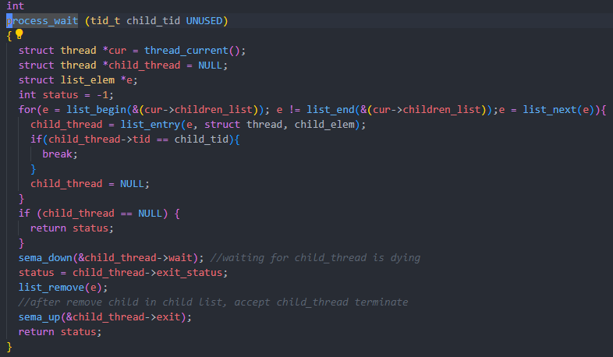
  - 이 때 child thread가 parent thread의 child인지 확인하기 위해 thread 구조체에 children_list를 추가하였다. child thread가 생성될 때 parent thread의 children_list에 만들어진 thread를 넣는다.
  - 이를 통해 parent thread의 children list에서 입력받은 id와 같은 것이 있는지 확인하고 있다면 이 thread가 종료될 때까지 기다리는 것이다.
  - 이 부분에서 많은 문제가 발생하였는데 첫번째 방법으로 생각했던 것은 busy waiting을 이용해 child thread의 status가 dying이 될 때까지 무한 loop를 돌리는 것이었다.
  - 하지만 이 방법을 사용했을 때 child thread가 종료되고 parent thread에게 status를 보내야 하지만 child thread가 종료된다면 child thread에 해당하는 구조체가 free가 되어 child thread의 status를 parent에게 보낼 수 없는 문제가 생겨 정상적으로 wiat을 할 수가 없었다.
  - 이를 해결하기 위해 semaphore개념을 사용하였다. 이를 위해 thread 구조체에 semaphore변수인 wait, exit를 추가하였다.
  - wait 변수의 경우 parent thread가 child thread wait변수를 sema_down하여 child thread가 sema up을 해줄 때까지 대기한다
  - child는 Exit system call을 통해 종료하는데 이 때의 exit_status를 저장하고 sema_up을 하여 parent thread를 깨우고 process_exit를 통해 thread를 종료시킨다. 이 때 memory를 해제하고 나서는 parent thread가 child thread의 exit status를 읽을 수 없게 된다. 이를 해결하기 위해 memory를 free시키기전에 sema_down을 하여 parent thread가 child thread의 exit status을 읽을 수 있게 하였다.
  - Parent thread는 child thread의 exit status를 읽고 sema up을 하여 child thread가 메모리에서 free되도록한다.
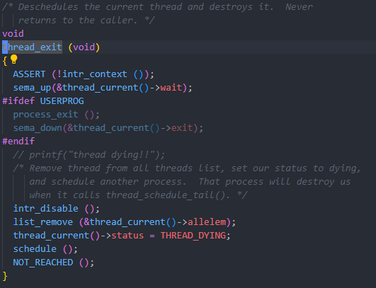
  - Child thread가 만들어지고 종료되는 것을 요약하자면 parent thread가 exec를 통해 child thread를 만들고 wait을 호출하여 대기상태에 들어간다
  - Child thread는 프로그램 실행을 마치고 exit를 통해 종료상태를 저장하고 반환한다.
- Additional System calls
- 새로운 시스템 콜(fibonacci, max_of_four_int)을 구현하기 위해 수정하거나 작성한 코드에 대해 서술
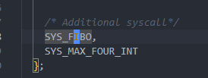
  - lib/syscall-nh.r의 enum구조체에 Fibonacci, max_four_int를 위한 system call number추가
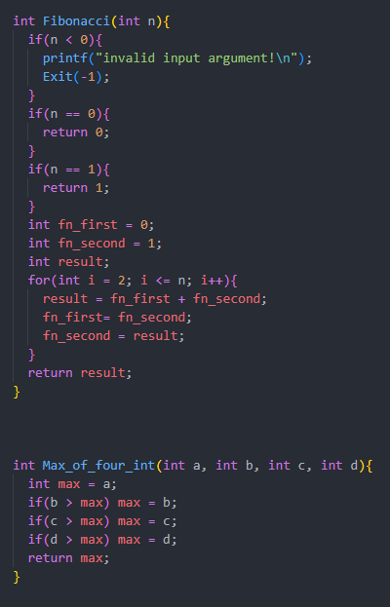
  - userprog/syscall.c에 syscall handler에 각각의 해당에는 system call number을 처리할 수 있는 함수를 추가함
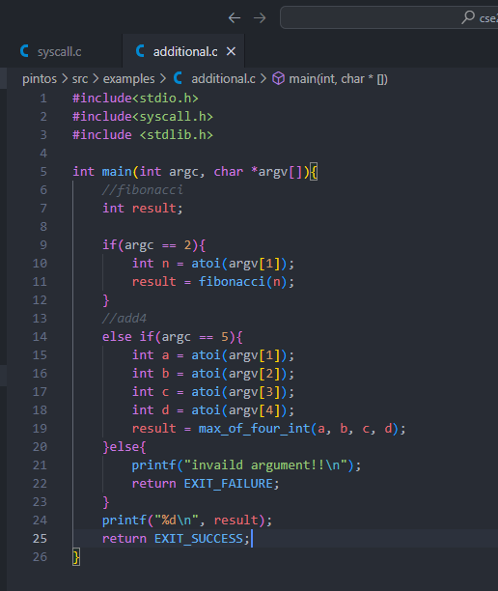
  - examples에 additional.c 파일을 추가하여 argument가 2개 혹은 5개일때를 구분하여 system call을 하여 리턴값을 print함
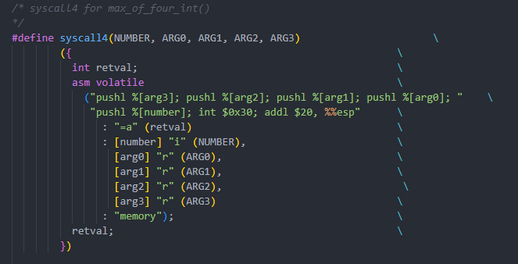
  - lib/user/syscall.c에 argument가 4개인 max_of_four_int를 구현하기 위해 syscall4를 추가함
  - 시험 및 평가 내용
- fibonacci 및 max_of_four_int 시스템 콜 수행 결과를 캡처하여 첨부.
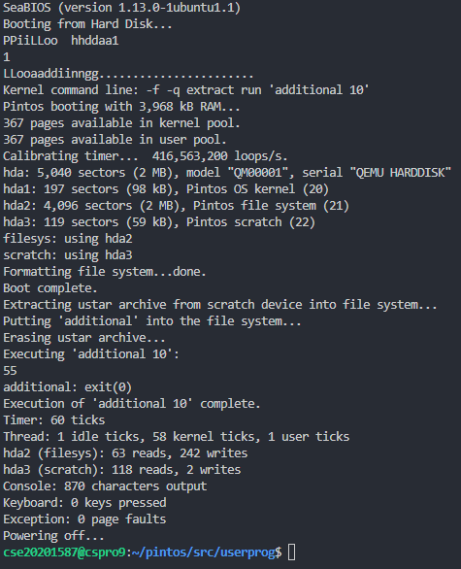
- Fibonacci
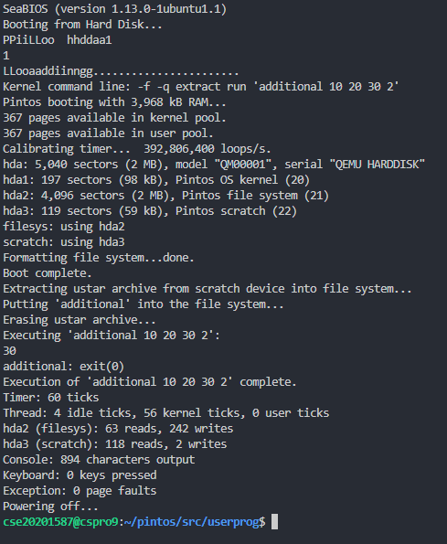
- MAX_of_four_int
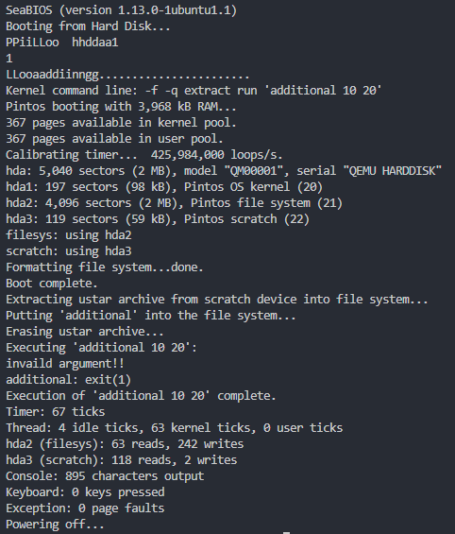
- Argument가 1개 혹은 4개가 아닐 때

